

**机器人导论**

课程作业: assignment 4

组员：17343141 姚东烨

提交日期：2019/10/13

Deadline：2019/10/20

1. 任务概要：

* 在给定的赛道中，实现多车道的避障和视觉巡线。

限制条件：

* + 避障算法没有限定，同学们可以用人工势场、RRT等路径规划算法
* 车体大小，赛道信息以及参考资料在此处下载

**具体工作和贡献：**单人完成。

2.完成情况：

* **更新小车模型：**

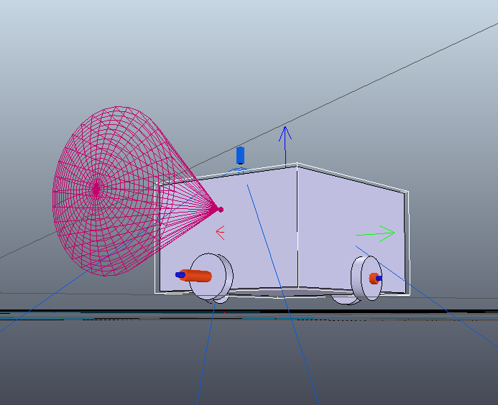 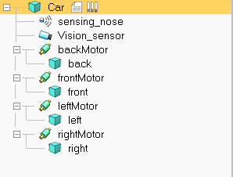

* **重新启用sensing_nose**

**思路：**因为要实现避障功能，单纯的巡线是不够的。还要加入一个距离传感器来探知前方是否有障碍物。并通过调用距离传感器的api，对出现障碍的情况进行处理。在第一次作业中的bubble机器人教程有介绍。

* **调整Vision_sensor的角度为90°**

**思路：**之前Vision_sensor的探测角度是默认60°的。但是在实际小车行驶中，会出现车身刮碰，轮子扭不过去的情况。所以将其角度增至90°，就会避免类似的情况发生。

* **其他改进**

在上一次比赛中，我看见有几个小组用的小车特别小，速度似乎也就提升了一些。所以这次我也将小车的大小缩小了一些。并且我还将joint的长度减小，这一步应该是之前就做的，但是之前没有找到这个参数的设置位置，所以一直没有改。

* **更新控制脚本：**
  + **增加全局变量TurnTime、direction、once**
    - **direction**是用于辨识小车处于左车道还是右车道。在赛道中我们可以看到只有两条车道。所以**direction**设置为两个值就可以了。
    - **once**是用于控制一次变道过程只改变一次**direction**，一开始没加这个标志值的时候，小车会在变道过程中持续改变**direction**的值，因此增加了**once**进行控制。
    - **TurnTime**是用于规定**direction**变化间隔下限的。在实际测试中，我发现若是小车断续检测到障碍物，就会出现来回变道的情况。所以需要添加这个变量进行控制。
  + **巡线过程**

由于本次赛道是黑色的，所以我选择检测画面中两边非黑色格子数量是否相同来做巡线。

test_result=sim.getVisionSensorImage(testSensor)

left = 0

right=0

for i=1,64,1 do

if(test_result[3 * (63 * 64 + i)]>0.3) then

if(i<32) then left=left+1 end

if(i>=32) then right = right + 1 end

end

end

if(left>right) then

frontV = 3

backV=3

end

if(right>left) then

frontV = -3

backV=-3

end

* **避障过程**

由于我的小车设有前后两个转向轮，所以当我遇到障碍的时候，我选择停止驱动轮的转动，并让转向轮根据小车所在的车道进行转动。

if(result>0) then

once = true

TurnTime=sim.getSimulationTime()+10

if(direction==0) then

frontV = 3

backV=-3

leftV=0

rightV=0

else

frontV=-3

backV=3

leftV=0

rightV=0

end

* **设计更复杂的路径**

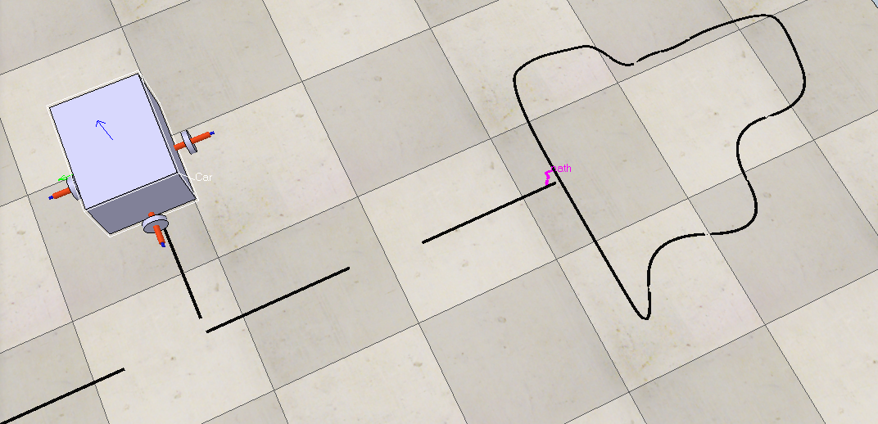

小车的位置为“赛道”开始位置，小车需要从这个位置开始，行驶到右侧的环形路，注意到进入环形路时是一个分叉路，小车可以任意选择转左或者转右，只需要走一圈回到进入点就算行驶结束。

**难点：**小车将经过**间断路**来到环形路进入点，并在该**分叉路**选择进入方向。接着小车会在环形路中遇到一个超级**急转弯**。这就是这条“赛道”的困难之处，也是目前我在小车设计中遇到的比较多的困难点。

3.效果展示：

请见视频：[.\movie\演示视频.mp4](report/movie/演示视频.mp4)

4.存在问题：

* 行驶速度缓慢。我已经让offset==3的时候才进行转向调整了。可是速度还是有些慢，试过调快一些，但是小车行驶就会变得十分不稳定，所以最后还是选择让小车走慢点，以免在其他同学设计的“赛道”上“翻车”。
* 过弯动作冗杂。因为我设计小车在急转弯的时候会停止前进轮的转动，而只转动转向轮。并且由于要适应各种弧度的弯，所以一次转向不能太多，导致在过某些弯的时候需要频繁调整，花费了大量时间。

5.附录：

* report
  + 17343141姚东烨_实验报告.pdf
  + movie
    - 演示视频.mp4
* src
  + HW.ttt